Leitungsteam

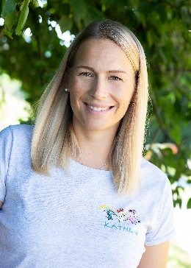
Kinderhaus Leitung
Kathrin Pickert Pädagogische Fachkraft
Weiterbildung zur qualifizierten Leitung
Schwerpunkt: Krippenpädagogik
Dienstbeginn: 12/2009

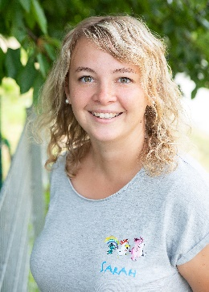
Bereichsleitung Kindergarten
Sarah Kern
Pädagogische Fachkraft
Schwerpunkt: Elternarbeit
Dienstbeginn: 02/2019

Bereichsleitung Hort

Rebecca Richter
Pädagogische Fachkraft
Sicherheitsbeauftragte
Schwerpunkt: Elementare Musikpädagogik
Dienstbeginn: 05/2023

Bietet immer freitags, für Kinder ab vier Jahre die
Musikalische Früherziehung bei uns im Haus an.
Anmeldungen direkt bei Frau Richter.
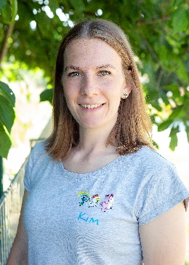
Gruppenleitung Krippe

Kim Hellbach
Pädagogische Fachkraft
Gruppenleitung
Schwerpunkt: Psychomotorik
Dienstbeginn: 04/2023

Krippe

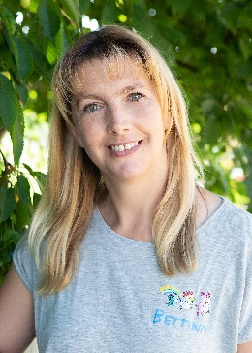
Kim Hellbach
s. Leitungsteam

Bettina Groschwitz
Ergänzungskraft
Schwerpunkt: Montessori
Hygienebeauftragte
Dienstbeginn: 06/2022
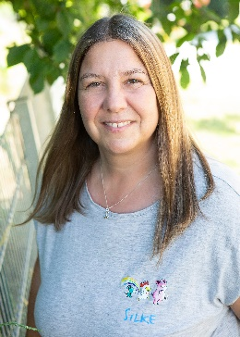

Silke Bergmann
Ergänzungskraft
Schwerpunkt: Freunde-Konzept
Dienstbeginn: 03/1996

Kindergarten
Sarah Kern
s. Leitungsteam
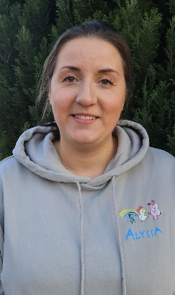

Alyssa Küffner
Pädagogische Fachkraft
Schwerpunkt: Kinderschutz
Raumzuständigkeit: Atelier
Dienstbeginn:02/2019

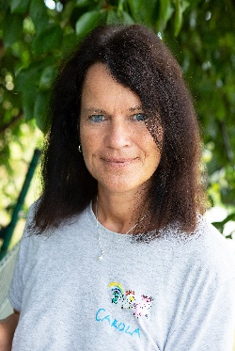
Carola Ott
Pädagogische Fachkraft
Raumzuständigkeit: Turnhalle
Schwerpunkt: Schatzsuche/Freunde-Konzept
Dienstbeginn: 02/2002

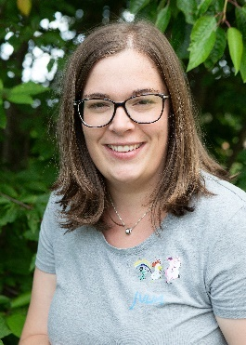
Julia Lippert
Ergänzungskraft
Schwerpunkt: Wald/Garten
Dienstbeginn:02/2020

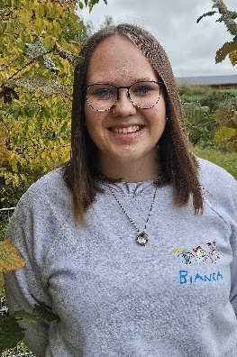

Bianca Heser
Pädagogische Fachkraft
Schwerpunkt: Tiergestützte Pädagogik
Dienstbeginn: 09/2025

Hort
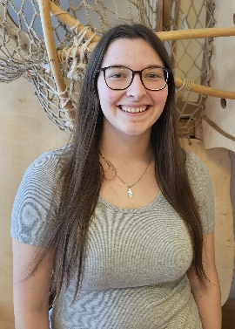
Rebecca Richter
s. Leitungsteam

Jennifer Röschlaub
Heilerziehungspflegerin
Schwerpunkt: Tanz und Bewegung
Dienstbeginn: 01/2026

Zusätzlich unterstützende Kräfte

Hübel Manuela Michael Seeboth
Hauswirtschaftskraft Hausmeister
Dienstbeginn: 03/2025 Dienstbeginn: 07/2024

Reinigungsfirma Weiß
Gebäudereinigung

Ehrenamtliche Mitarbeiter:

Einmal wöchentlich besucht uns eine Lesepatin.

